Renseignements pratiques

Lieu: AGERS
Salle A. Haulot (étage -1)
Rue A. Lavallée 1 à 1080 Bruxelles
(Métro Ribaucourt)

Horaire: accueil à partir de 08h30’

matin: de 09h00’ à 12h30’

après-midi: de 14h00’ à 16h00’

Possibilité de prendre le repas sur place à la
cafétaria de l’AGERS pour un prix démocratique

Prix : membres AFAPMS *: 15€
non membres: 20€

Paiement uniquement par virement bancaire
sur le compte de l’AFAPMS 068-2305991-37
avec la mention « journée gestion crise + nom
du participant ».
Nombre de places limité à 100.

Inscription par courriel en mentionnant vos nom
et prénom, votre fonction et votre institution
chez: nacamarie@hotmail.com
Dès paiement effectif, votre inscription est validée.

* Possibilité pour les agents PMS de régler leur affiliation annuelle à l’AFAPMS (20€) par un virement séparé, avec la mention « affiliation 2013 + nom et prénom ».

(Attention : pour rappel, l’adhésion de soutien d’un Centre PMS à l’AFAPMS ne donne aucun droit individuel aux agents du Centre).

Comité organisateur

Marie NACA
CPMS LIBRE DE CHIMAY

Georges DE BUNDEL
CPMS LIBRE DE BRUXELLES N-O

Christian VANOVERBERGHE
CPMS 1 de la COCOF

Plan d'accès

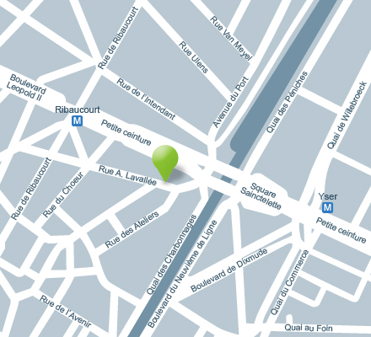

AFAPMS

a.s.b.l.

L'Association Francophone
des Agents Psycho-Médico-Sociaux

organise

une journée d’étude avec

Jean-Luc PILET

destinée prioritairement aux Agents PMS
et aux Directions d’école

Gestion de crise
en milieu scolaire

le mercredi 5 décembre 2012
à Bruxelles

Présentation de l’intervenant

Jean-Luc PILET

Psychologue clinicien de l’Education, chargé de cours à l’université d’Angers (UCO) et coordinateur national à l’ANPEC (Association nationale des psychologues de l’Enseignement catholique) pour la gestion de crise.

Auteur principal de «Drames en milieu scolaire. Protocole pour évaluer, soutenir, communiquer» co-écrit avec Catherine Guihard, Agnès Obringer et Daniel Brice. Masson. 2009.



Thème de la journée

Accident de la route, suicide, maladie, meurtre, agression sexuelle, incendie, forte violence : les drames touchant des élèves en Fédération Wallonie-Bruxelles sont variés et provoquent parfois de fortes réactions émotionnelles, tant chez les jeunes que chez les adultes. De tels événements peuvent déborder les capacités de contenance habituelle de l'établissement scolaire.

En cas de drame, trois éléments priment : la connaissance des réactions habituelles des jeunes face à la mort, le nécessaire maintien d'un encadrement éducatif à l'égard d'élèves mineurs, l'indispensable préparation des professionnels au soutien des personnes en détresse psychique.

L'orateur et ses collaborateurs ont construit pendant 10 ans un protocole spécifique au milieu scolaire et recherché des techniques adaptées à la prise en charge lors de ces moments douloureux. Outre les exposés, outils et mises en situation que Jean-Luc Pilet va nous proposer, nous voudrions donner une place importante au dialogue avec les participants.

Programme du matin

8’30 accueil
9h00’ mot de la présidente
9h15’ introduction
9h30’ intervention de J-L Pilet
10h45’ pause-café
11h00’ suite de l’intervention
12h30’ repas

Programme de l'après-midi

14h00’ Exercices pratiques en sous-
groupes
Echanges et discussion finale

16h00’ fin de la journée
16h15’ « After »
Questions approfondies pour les
plus motivés

